# Functioneel ontwerp

## Applicatie: Buurtzorg Nederland

Gemaakt door: Dani Timmermans

Naam: Dani

Functie: Applicatie ontwikkelaar

Datum start project: 21-11-2019

Datum einde project: -

Datum laatste wijziging: 11-12-2019

Versienummer: 1

Inhoudsopgave

Functioneel ontwerp 1

Applicatie: Buurtzorg Nederland 1

Functioneel ontwerp 4

Inleiding 4

Functionaliteiten 4

Basis lay-out 5

Navigatiestructuur 5

Gebruikersscherm 5

Usecases 5

Klassendiagram 6

6

Uitvoerontwerp 7

# Functioneel ontwerp

## 

## Inleiding

De applicatie word een vacature pagina waar diverse vacatures op komen te staan waar mensen hun sollicitatie kunnen insturen waarop een select deel personeel deze kan goedkeuren en doorzetten naar een hogere functie waarbij als goed gekeurd deze uit de vacature lijst zal verdwijnen.

Functionaliteiten

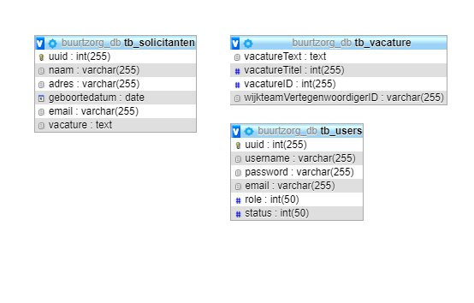

|  |  |
| --- | --- |
| **Must have** | **Should have** |
| Een vacature formulier. | Afwijzing mail |
| Een rechten structuur onder de werknemers. |  |
| Punten systeem onder de wijkteam medewerkers |  |
| Inlog systeem met rollen. |  |
| Uitnodiging mail |  |

## Basis lay-out

Zie schrift

## Navigatiestructuur

Zie schrift / klassen diagram

## Gebruikersscherm

Zie schrift / klassen diagram

## Usecases

De usecase van deze applicatie ligt aan de de gebruiker, er zullen verschillende rollen aangemaakt worden waaronder : Afdeling PZ, Wijkteam vertegenwoordiger, Zorgverlener / medewerker en de sollicitant. De sollicitant zal alleen de vacatures kunnen inzien en kan deze invullen en opsturen, eventueel met een CV of sollicitatie brief. Afdeling PZ kan deze sollicitatie beoordelen en doorsturen naar de wijkteam vertegenwoordiger. De wijkteamvertegenwoordiger kan vacatures open zetten / aanpassen en stuurt de solliciatie vervolgens weer door naar de medewerkers die punten kunnen toekennen middels het ingevoerde punten systeem.

|  |  |
| --- | --- |
| Properties |  |
|  |  |
| Methods |  |
|  |  |

## Klassendiagram

## 

## Uitvoerontwerp

|  |  |  |  |
| --- | --- | --- | --- |
| **Afdeling PZ** | **Wijkteam**  **vertegenwoordiger** | **Medewerker** | **Sollicitant** |
| Heeft inzage in alle sollicitaties, controleerd op geschiktheid en volledigheid en verwijst deze door naar de wijkteam vertegenwoordiger | Kan vacatures openzetten / aanpassen  Kan maximaal 5 sollicitanten aanwijzen en doorzetten naar het wijkteam ter beoordeling. | Kan sollicitaties beoordelen middels een punten systeem | Kan solliciteren op de gewenste vacature. |
| **Ziet** | **Ziet** | **Ziet** | **Ziet** |
| Inlog pagina  Sollicitaties | Inlog pagina  Vacatures | Inlog pagina  Sollicitaties die goedgekeurd zijn door de w.t.v | Vacatures |